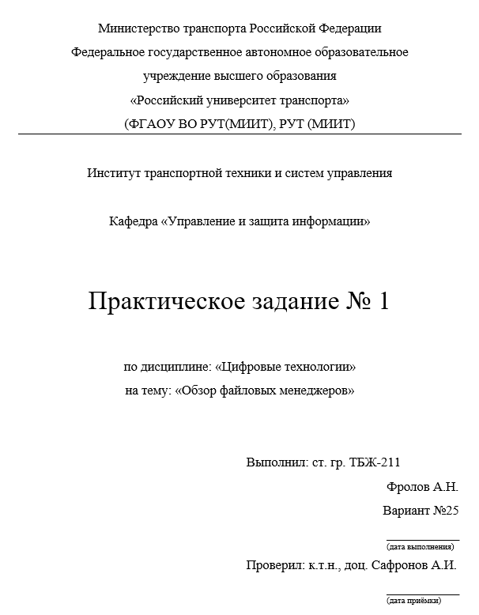

Цель работы: Приобрести или закрепить навыки первичного обследования функционала программного обеспечения на примере двухпанельного файлового менеджера.

Формулировка задачи: Следовать инструкциям и выполнить положения индивидуальной части работы, изложенной далее.

Что содержит в себе главная страница сайта, связанного с файловым менеджером ?

На сайте <https://explorerplusplus.com/>, который относится к моей программе, мы видим домашнюю страницу с возможностью скачать программу для разных разрешений ОС. Сверху есть меню для навигации по сайту. Так же снизу написана информация о приложении под заголовком "ABOUT EXPLORER++". Помимо этого, есть заголовок с ссылками на последние посты сайта, ссылка на GitHub приложения, и кнопка для пожертвования на проект.

Ключевые разделы.

Основные кнопки навигации сайта: Home - начальная страница. Features - сведения о функции программы. Screenshots - скриншоты программы. Download - старница загрузки. Documentation - большая документация-инструкция с подробностями работы функций, свойств и возможностями программы. FAQ - страница "Вопрос - Ответ", где есть ответы на часто задаваемые вопросы пользователей. Blog - страница, на которой расположены заголовки и ссылки авторских статей. Forum - форум, где пользователи могут узнать новости, получить помощь и поддержку, поделиться с разработчиками своими идяими по улучшению приложения, сообщить об ошибке и обсудить проблемы, с которыми они столкнулись в ходе пользования. Contact - почта и личная страница главного разработчика приложения "Explorer++"

Годы начала и прекращения сопровождения.

2020 - Н.В.

Под какими операционными системами функционирует файловый менеджер ?

Исключительно на Windows работает Explorer++. (Windows XP, Vista, 7, 8 и 10.)

Скриншоты программы:

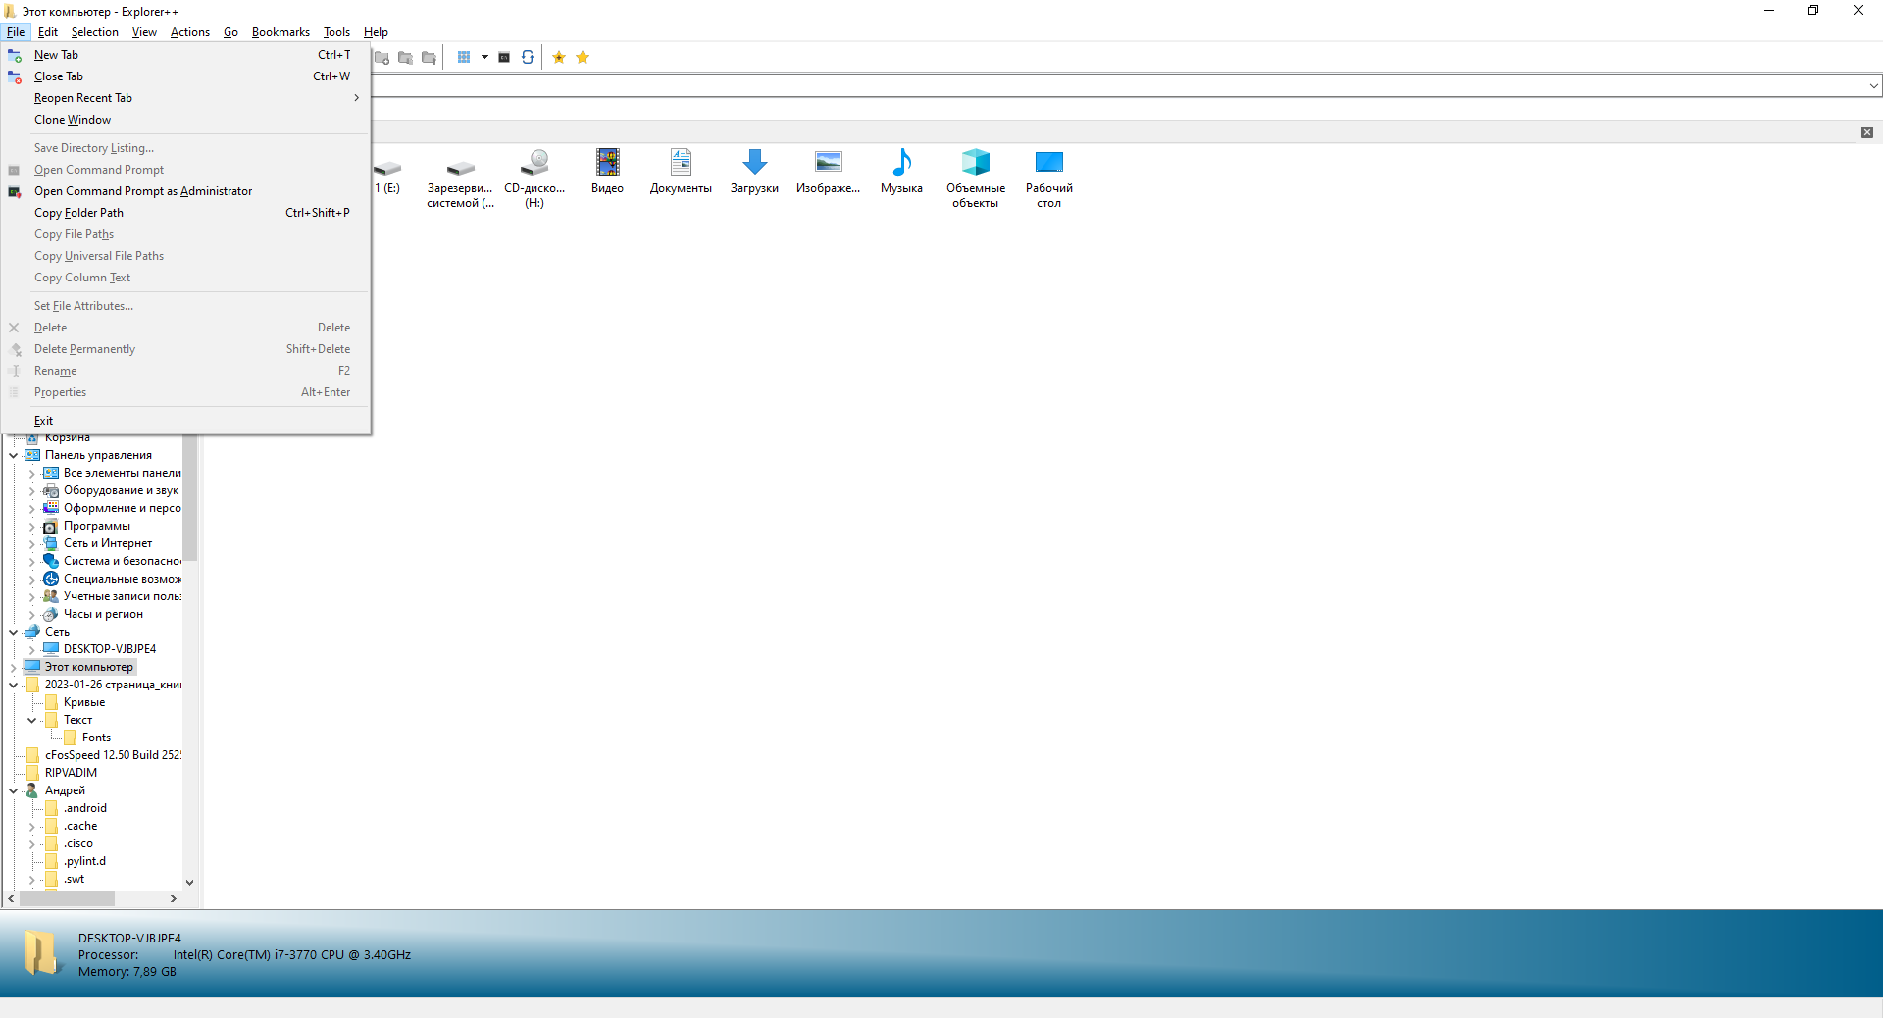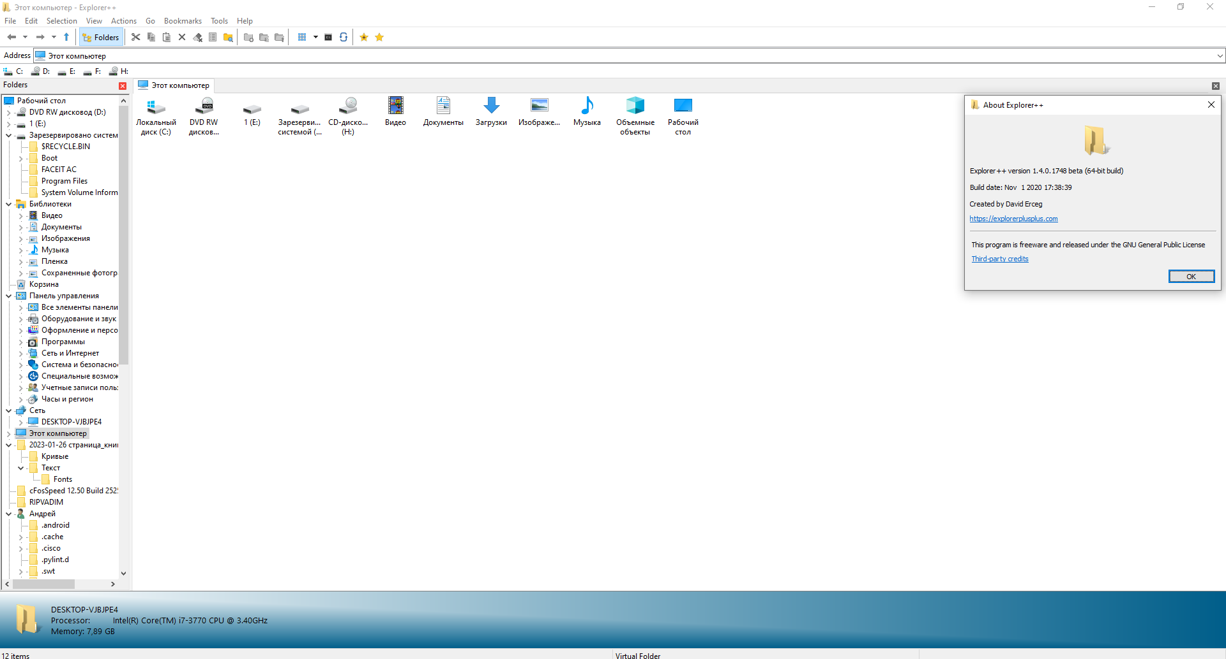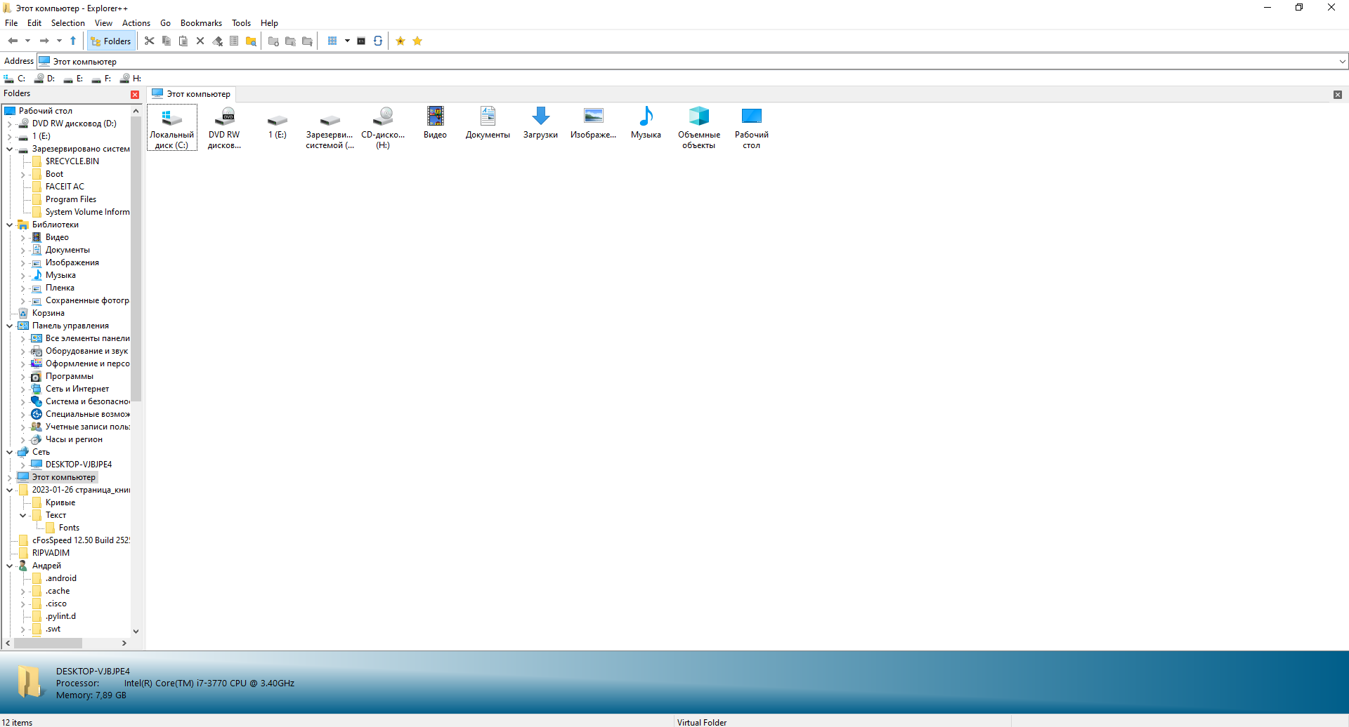

Заключение о сложности выполнения изменений в настройках файлового менеджера.

В настройках программы пять блоков: "General", "Files and Folders", "Window", "Tabs", "Default Settings". Каждый блок понятен и прост в настройке, довольно легко понять какую функцую и что изменяет каждый параметр.

Пункты главного меню файлового менеджера:

1. File
2. Edit
3. Selection
4. View
5. Actions
6. Go
7. Bookmarks
8. Tools
9. Help

Перечень функций, закреплённых за функциональными клавишами «F1» – «F12»

F1 Help (Помощь)

F2 Rename (Переименовать)

F2 cycle during Rename (Цикл переименования)

F3 Search (Поиск)

F4 Combobox dropdown for address bar (Выпадения меню поиска по адресу)

F4 Close current tab (Закрыть текующую страницу)

F5 Refresh (Обновить)

F6 "Previous window" Cycle focus (Предыдущее окно)

F6 "Next window" (Следующее окно)

F10 Main Context Menu (Клик правой кнопкой мыши по выбранному файлу)

Возможность сопряжения файлового менеджера с блокнотом:

При открытии любого текстового документа, в т.ч. блокнота, файловый менджер открывает стандартное приложение Windows, которое установлено по умолчанию.

Программа является абсолютно бесплатной и распространяется свободно.

Русский язык не поддерживается, доступен исключительно Английский.

Программа является однопанельным файловым менеджером.

Статья на Википедии имеется, с очень краткой информацией о программе в одном разделе.

Так же присутствует следующая информация:

Разработчик Давид Эрцег

Первоначальный выпуск 1 июня 2008 г.

Стабильный релиз 1.3.5[1][2] / 3 февраля 2013

Предварительная версия 1.4.0 beta 2[3] / 1 ноября 2020

Операционная система Windopws

Тип Файловый менеджер

Лицензия Только GPL-3.0[4]

Сайт explorer++.com

Описание файлового менеджера в Википедии актуализировано.

Приобрел и закрепил навыки первичного обследования функционала программного обеспечения на примере двухпанельного файлового менеджера. Следовал инструкциям и выполнил положения индивидуальной части работы. Выполнил первичное обследование и составил текстовый обзор файлового менеджера.